


https://aichkirchen.ooe-seniorenbund.at/

Einladung zum Ausflug
auf dieUnterhofalm bei Filzmoos
am Donnerstag, 23. Juli 2026

Ortsgruppen Aichkirchen und Bachmanning

- Fahrt über Bad Ischl und Bad Aussee
- Einkaufsmöglichkeit beim Lebzelter in Bad Aussee
- Weiterfahrt entlang der Dachsteinsüdwand nach Filzmoos
- Auffahrt zur Unterhofalm am Fuße der Bischofsmütze
- 12 Uhr Mittagessen und längerer Aufenthalt, Möglichkeit für eine Wanderung
- 16:00 Uhr Heimfahrt (ohne Einkehr)

7:00 Uhr: Abfahrt Bachmanning GH Allmer, Sammelrunde
7:15 Uhr Abfahrt Aichkirchen beim Parkplatz Achleitner
Preis p. P.: 40 Euro

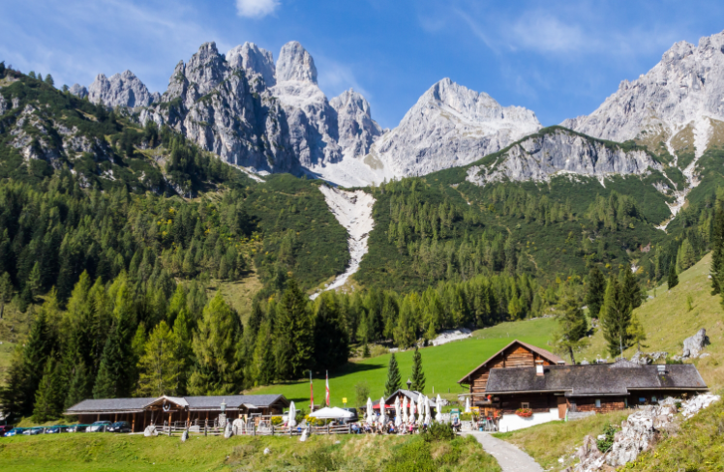

Wir bitten um verbindliche
Anmeldung bis 1. Juli 2026
bei Georg Haider (0650 53 80 451)
oder den Funktionären!

Es sind alle Interessierten herzlich willkommen,
auch Nicht-Mitglieder!

Auf zahlreiche Beteiligung freuen sich die Ortsgruppen Aichkirchen und Bachmanning!

Kleine Programmänderungen vorbehalten.

